4.2 TEHNICI DE COMPRESIE A IMAGINILOR ÎN MIŞCARE (VIDEO DINAMIC)

4.2.1 Necesitatea compresiei video dinamic.

Prin definiţie toate aplicaţiile video cu imagini în mişcare şi elementele de comunicaţie vizuală prelucrează cantităţi enorme de date, motiv pentru care compresia este o parte integrantă a acestora. Tabelul 4.4 listează câteva exemple tipice. Un sistem de compresie reduce volumul datelor prin exploatarea redundanţei spaţiale şi temporale eliminând datele care nu pot fi afişate corespunzător de dispozitivele de afişare asociate. Obiectivul principal este de a reţine cât mai puţine date, dar suficiente pentru a reproduce imaginea originală fară distorsiuni pronunţate.

Formatul Video | Mărime cadru | Cadre / secundă | Viteza/Rata compresie | Mărime Comp. (Durata)
Video Conf  color 24 biţi | 172 x 144 | 5 | 350Kb/s  (5:1) | 13MB  (5 min)
Animaţie  color 16 biţi | 320 x 640 | 16 | 3,5 Mb/s  (15:1) | 262MB  (10 min)
HDTV analog  color 24 biţi | 190 x 1250 | 50 | 14,4Mb/s  (200:1) | 6,5GB  (1 ora)

Tab 4.4 Mărimea şi ratele de codare ale aplicaţiilor video

Un sistem de compresie video dinamic trebuie să asigure următoarele operaţii:
- Digitizare, cuantizare şi segmentare, pentru a efectua conversia semnalelor analogice într-o reţea regulată de elemente de imagine, împărţirea intrării video în cadre şi apoi în blocuri
- Reducerea redundanţei prin decorelarea datelor şi selectarea unui volum mai mic de date utile utilizând anumite tehnici de transformare inversabile
- Reducerea entropiei, prin reprezentarea datelor digitale cu mai puţini biţi prin renunţarea la informaţia mai puţin semnificativă; evident prin această operaţie se produce o distorsiune, cu atât mai mare cu cât compresia e mai pronunţată.
- Codare entropică prin atribuirea de cuvinte de cod cu o lungime mai mică simbolurilor cu o frecvenţă mai mare şi cuvinte de cod cu o lungime mai mare simbolurilor cu frecvenţa mai mică, pentru a minimiza astfel numărul mediu de biţi necesar pentru a coda o imagine.
Acest subcapitol prezintă tehnicile de bază pentru cele mai cunoscute standarde de compresie video dinamic: standardul CCITT pentru videoconferinţe H.261 şi familia de standarde MPEG. Schema bloc a unui sistem tipic de compresie pentru video dinamic este prezentată în figura 4.12.

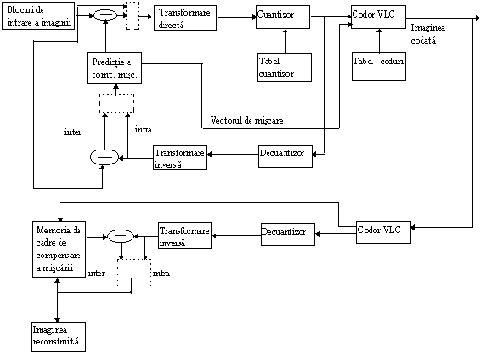
Fig. 4.12. Structura unui codor/decodor tipic pentru compresie video dinamic

4.2.2. Generalităţi privind reprezentarea imaginilor

Reprezentarea imaginilor color cu trei componente. Pentru prelucrare, imaginile video digitizate pot fi tratate ca o secvenţă de cadre cu fiecare cadru reprezentat ca o matrice de elemente de imagine (pixeli). Pentru imaginile color, un pixel este reprezentat de trei componente primare - roşu (Red-R), verde (Green -G) şi albastru (Blue -B). Pentu codarea efectivă, cele trei componente color sunt convertite către alt sistem de coordonate, numit YUV, unde Y defineşte luminanţa (strălucirea) şi U şi V, numite componente de crominanţă, definesc puterea şi saturaţia culorii. Formulele de conversie sunt date prin:
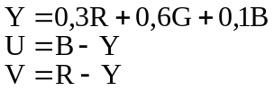 (4.7)

Un sistem de coordonate de culoare, folosit în multe standarde de compresie este YCrCb. Componentele Cr şi Cb sunt obţinute după cum urmează:

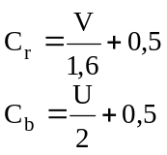 (4.8)

Există un mare grad de redundanţă în componentele Cr şi Cb. O metodă uzuală constă în subeşantionarea componentelor de crominanţă în raport 2:1 de-a lungul fiecarei dimensiuni, rezultând 4 valori de luminanţă, dar o singură valoare Cr şi Cb pentru fiecare matrice 2x2 a imaginii. Componenta de luminanţă este împărţită în patru componente, numite Y1, Y2, Y3 şi Y4. Datele subeşantionate Cr şi Cb sunt obţinute prin medierea valorilor de crominanţă a celor patru pixeli din matrice. Figura 4.13 prezintă acest model de subeşantionare.

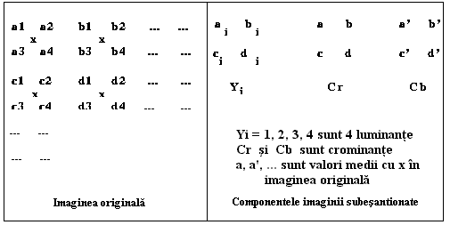
Fig. 4.13 Subeşantionarea pixelilor de crominanţă

Astfel, o regiune de 16x16 pixeli a cadrului original pe 24 de biţi poate fi reprezentată prin patru valori Y şi încă câte un bloc Cr şi Cb, fiecare exprimat ca o matrice 8x8 de întregi pe 8 biţi. Grupul de şase blocuri este numit MCU (unitate minimă de codificare - Minimum Coded Unit), deoarece acestea sunt codate şi decodate împreună pentru o prelucrare eficientă. Un cadru de 352 pixeli pe linie şi 288 linii poate fi segmentat în 396 (22x18) MCUs. Este foarte important de remarcat faptul că doar prin această subeşantionare se reduce mărimea totală a datelor originale la jumătate.

Cuantizarea scalară a datelor din imagine. Cuantizarea scalară este procesul de transformare a intrării într-un număr redus de niveluri de ieşire. Cum un număr mic de niveluri poate fi codat cu cuvinte de cod mai scurte, mărimea imaginii codificate este redusă. Cuantizarea şi decuantizarea sunt efectuate în conformitate cu următoarele ecuaţii:
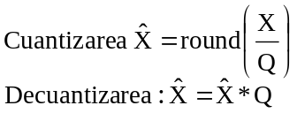 (4.9)

În ecuaţiile (4.9), X reprezintă intrarea şi Q este pasul cuantizorului. Codorul cuantizează 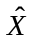ca reprezentare a lui X. Diferenţa 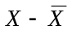 este pierderea (distorsiunea) datorată cuantizării. O selecţie atentă a paşilor cuantizorului este foarte importantă pentru stabilirea unui compromis optim între rata compresiei şi rata distorsiunii.

4.2.3 Tehnici de compresie intra-frame (intra-cadru)

Înainte ca un cadru să fie cuantizat, este de dorit să se elimine datele redundante din cadru. Există multe tehnici de reducere a redundanţei spaţiale, dar până acum cele mai utilizate tehnici pentru compresia intraframe sunt DPCM (Differential Pulse Code Modulation) şi DCT^{[49]}.
Modulaţia diferenţială de cod. (Differential Pulse Code Modulation sau DPCM)
Această metodă de compresie a fost descrisă principial in capitolul 2. În cazul compresiei video metoda constă în codarea diferenţei dintre semnalele video (pulsuri) şi poate fi aplicată atât la codarea intra-frame, care exploatează redundanţa spaţială, cât şi la codarea inter-frame, care exploatează redundanţa temporală. În codarea intra-frame, diferenţa se face între valorile a doi pixeli vecini din acelaşi cadru, iar în codarea inter-frame diferenţa se face între acelaşi pixel luat în două cadre consecutive. În ambele cazuri valoarea pixelului ţintă este predictată utilizând valorile reconstruite ale pixelilor învecinaţi codaţi anterior şi apoi este scăzută din valoarea originală pentru a forma imaginea diferenţiala. Imaginea diferenţială este apoi cuantizată şi codată.
Figura 4.14 prezintă structura codecului DPCM. Modul de lucru corespunde unei codări intra-frame. În această figură X reprezintă valoarea curentă a pixelului ţintă şi reprezintă valoarea predictată pe care decodorul ar fi calculat-o utilizând un anume criteriu de optim, e semnifică diferenţa 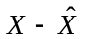, iar reprezintă valoarea sa cuantizată, care în momentul decuantizării este notată . În imaginea codată, X este reprezentat de . În timpul decompresiei este decodată, iar valoarea reconstruită 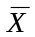 a lui X este obţinută prin adunarea lui la .

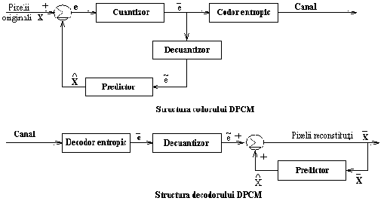

Fig. 4.14 Schema bloc a codecului DPCM

Calitatea DPCM depinde de metoda de predicţie. Pentru codare intra-frame, o metodă răspândită constă în utilizarea valorilor a trei pixeli codaţi anterior: A, B şi C, unde A este plasat la stânga lui X, C este deasupra lui X, iar B este deasupra lui A. Un predictor simplu este dat de formula:
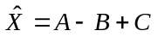 (4.10)
iar un predictor bazat pe o estimaţie statistică este dat de formula:
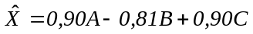 (4.11)

Codarea bazată pe transformarea DCT. Principalul avantaj al DCT este faptul că decorelează foarte eficient pixelii, adică converteşte valorile statistic dependente ale pixelilor într-un număr mic de coeficienţi independenţi), iar după prelucrare trensformă energia blocului de imagine într-un număr mic de coeficienţi . Un alt mare avantaj al utilizării DCT este faptul că pe piaţă sunt disponibile numeroase implementări. Schemele bloc ale codorului/decodorului bazat pe DCT sunt cele date în figurile 4.1 şi 4.2, iar etapele procesării au fost deja analizate în paragraful 4.1.2. Vom prezenta însă un exemplu suplimentar care să evidenţieze modul de operare DCT şi să evidenţieze avantajele.

EXEMPLU
Fie B matricea DCT şi 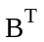 transpusa sa. Pentru un bloc de imagine de mărime 8x8, matricea B este definită (vezi şi formulelele 4.1. şi 4.2) de:
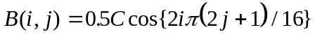
unde indicii rândurilor şi coloanelor, i şi j, variază respectiv de la 0 la 7 şi
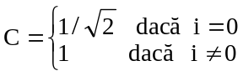
DCT este o transformare ortogonală şi deci, 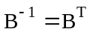
Se notează cu f un bloc de imagine 8x8 şi cu F blocul transformat. F şi f pot fi obţinute unul din celălalt prin aplicarea transformarii directe (FDCT) şi respectiv inverse (IDCT), definite ca:
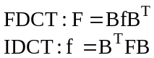 (4.12)

În figura 4.15 se prezintă un bloc de luminanţă f preluat dîntr-o imagine reală, matricea F corespunzatoare, blocul F al coeficienţilor DCT ai lui f obtinuţi prin cuantizarea uniformă a elementelor lui F prin16 şi imaginea reconstruită ƒ .
Se observă că toate elementele lui F, mai puţin cinci elemente sunt foarte mici, ceea ce semnifică faptul că DCT împachetează energia semnalului în câţiva coeficienţi şi decorelează eficient valorile pixelilor.
Elementul F(0,0) este coeficientul DC şi reprezintă media ponderată a valorilor pixelilor din bloc, iar restul elementelor sunt coeficienţii AC, fiecare coeficient fiind diferenţa între sumele ponderate ale pixelilor din diferite sub-blocuri. După aplicarea tehnicilor uzuale de explorare în zig-zag şi de producere a listei de perechi, fiecare conţinând numărul zerourilor şi următorul coeficient DCT diferit de zero se obţine următoarea listă:
(0,2) (0,-4), (0,-2) (4,-3) (0,0)
unde (0,0) este adăugat listei pentru a marca sfârşitul blocului (EOB).
Această listă este în final codată sub forma de şiruri de biţi utilizând o codare Huffman sau aritmetică.
Procesul de decompresie este inversul procesului de compresie. Şirurile de biţi sunt mai întâi decodate, şi decuantizarea este făcută prin înmulţirea fiecărui element cu pasul ales de cuantizare. Blocului rezultant îi este aplicată transformarea DCT inversă pentru a obţine blocul reconstruit. Diferenţa e reprezintă pierderea datorată compresiei, exprimată de eroarea medie patratică (root mean square error - RMSE). Pentru exemplul analizat RMSE este 0,047.

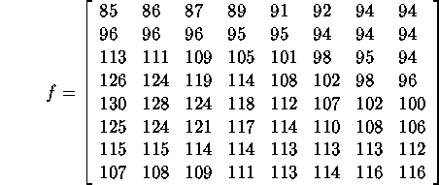

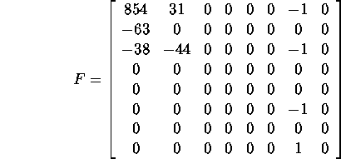

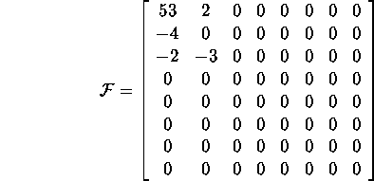

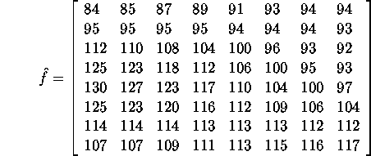

Fig.4.15. Matricile calculate prin DCT

4.2.4. Tehnici de compresie inter-frame (inter-cadre)

Consideraţii generale. O metodă simplă pentru codarea inter-frame este calcularea diferenţei dintre un cadru şi cadrul anterior şi aplicarea metodei DCT pentru a coda imaginea diferenţă. Această metodă exploatează redundanţa temporală, dar nu este foarte eficienta, deoarece pixelii imaginii diferenţă sunt foarte slab corelaţi şi DCT nu comprimă eficient datele necorelate. Pentru a exemplifica prezentăm rezultatele unui experiment care şi-a propus compresia a 40 de cadre în niveluri de gri utilizând un codec H.261. Tabelul 4.5 indică procentul de elemente diferite de zero la fiecare etapă a compresiei. 75% dintre cadre au fost codate inter-frame, obţinându-se o compresie generală de 4,7:1, care este insuficientă pentru compresia video.

Mod codare | Pixeli nenuli (%) | Coeficienţi DCT nenuli (%) | Coeficienţi cuantizare nenuli (%) | Rata de compresie
Intra | 99,99 | 24,44 | 10,50 | 1,32
Inter | 92,68 | 53,93 | 18,90 | 1,85

Tabelul 4.5. Rate de compresie pentru codare intra şi inter-frame

Din această cauză sunt utilizate metode hibride pentru codarea inter-frame. Tema comună a acestor metode este luarea în considerare a mişcării în secvenţă video şi codarea informaţiei relative la deplasarea blocurilor de imagine, sau mai pe scurt compensarea mişcării.
Compensarea mişcarii. Pentru codare inter-frame cu compensarea mişcării, cadrul curent este împărţit în blocuri de mărime fixă care nu se suprapun şi apoi fiecare bloc este comparat cu blocuri de aceeaşi marime dintr-un anumit cadru de referinţă pentru a găsi cea mai bună potrivire. Pentru a limita căutarea este selectată o mică vecinatate în cadrul de referinţă şi apoi căutarea este efectuată prin translaţia pas cu pas a blocului curent^{[46]}.
Pentru a reduce complexitatea matematică în determinarea blocului cel mai asemănător se utilizează un criteriu simplu de comparaţie a blocurilor, cum ar fi media diferenţei absolute a pixelilor. Poziţia blocului cel mai asemănător determină deplasarea blocului curent, iar locaţia sa este determinată de un vector de mişcare.
Găsirea blocurilor asemănătoare este o operaţie costisitoare din punct de vedere al calculului şi din această cauză au fost dezvoltate o serie de metode euristice. O metodă simplă, cunoscută sub numele de căutare “unul câte unul” (one-at-a-time-search- OTS), este ilustrată în figura 4.16. Mai întâi blocul curent este deplasat de-a lungul unei direcţii pentru a găsi cea mai bună potrivire şi apoi este deplasat în acelaşi scop de-a lungul direcţiei perpendiculare^{[43]}.
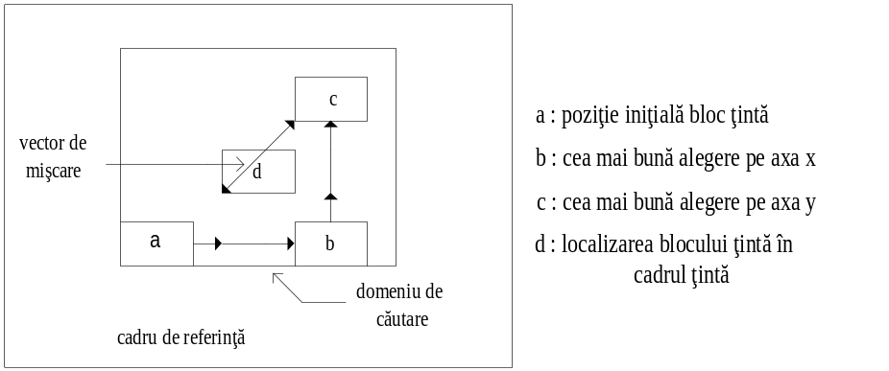

Fig. 4.16 O soluţie de căutare simplificată a blocului cel mai asemănător

Figura 4.17 ilustrează blocul curent în raport cu blocurile cele mai asemănătoare din cadrul de referinţă.

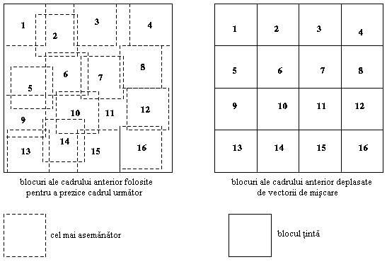
Fig. 4.17 Predicţie cu mişcare compensată pentru codare inter-frame

4.2.5 H.261 Standardul de codare pentru videoconferinţă

H.261 este un standard propus de CCITTT care descrie organizarea datelor pentru comunicarea vizuală la viteze scăzute pe liniile telefonice. Este cunoscut şi sub numele de codec-ul px64 kb/s, deoarece aceasta identifică viteza de comunicaţie, unde p este între 1 şi 30. El utilizează tehnicile DCT şi VLC pentru codare intra-frame şi opţional, codare cu compensarea mişcării pentru codarea inter-frame. Pentru predicţia necesară compensării mişcării (motion compensation – MC) este utilizat cadrul anterior celui curent. Mărimea vectorului de mişcare este de 16 pixeli cu valori întregi, iar mărimea blocului pentru comparaţie este de 16x16^{[39]}.
H.261 descrie organizarea fluxului de date şi nu modul în care acestea sunt produse. Datele codate sunt aranjate într-o structură ierarhică care constă din 4 niveluri, fiecare cu propriul antet (header) şi un număr de blocuri de date. Imaginea de intrare este împărţită în blocuri de imagine de 8 linii cu câte 8 pixeli pe linie. Nivelul inferior, care conţine coeficienţii cuantizaţi ai blocurilor de imagine, este numit nivelul bloc. Aşa numitul macrobloc (MB) conţine patru blocuri de luminanţă Y şi două blocuri de crominanţă, Cr şi Cb, macroblocurile ocupând trei rânduri de blocuri de imagine dintr-un grup de blocuri (GOB). Există două dimensiuni de imagine: formatul intermediar comun (common intermediate format – CIF) şi sfertul de CIF (quarter -CIF- QCIF). Figura 4.18 prezintă ansamblul blocurilor pentru o imagine CIF^{[13]}.

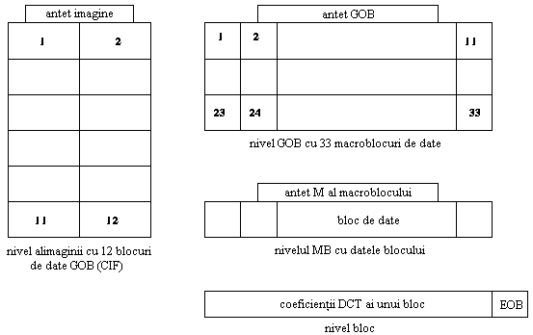

Fig. 4.18 Organizarea ierarhizată a datelor codate conform standardului H.261

Antetele conţin informaţie diversă despre imaginea codată, cum ar fi locul ocupat de blocuri în imagine, metoda de codare, pasul cuantizorului şi vectorii de mişcare. Există patru tipuri de codare:
- Intra - reprezentarea datelor originale după transformare şi cuantizare;
- Inter - pixelii diferenţă faţă de cadrul precedent; vectorii de mişcare de valoare zero nu sunt codaţi
- Inter cu MC - diferenţa predictată faţă de cadrul precedent, dar vectorii de mişcare de valoare zero sunt codaţi ca parte a antetului MB; nu este recomandată nici o metodă specifică pentru comparaţia blocurilor.
- Inter MC cu filtrare - diferenţa filtrată printr-un filtru predefinit pentru a reduce erorile blocului care apar în mod curent în cazul codării la viteză scăzută
Două cerinţe importante sunt impuse de H.261:
- Pentru a preveni aparitia erorilor de transmitere şi predicţie, fiecare MB trebuie să fie codat intra la fiecare 132 de cadre consecutive
- Pentru a limita mărimea buferului, se impune o rată de decodare ipotetică (HDR); de exemplu, rata de transmisie pentru QCIF nu trebuie să depăşească niciodată 64 kb/s.
Există însă şi multe probleme practice pentru care nu se face nici o recomandare în H.261. De exemplu, ce ar trebui să facă decodorul, dacă un pachet care conţine o parte sau chiar un întreg cadru este pierdut în timpul transmisiei ? Care este pasul potrivit de cuantizare pentru a realiza o rată dată de transmisie ? La câte cadre consecutive ar trebui să renunţe codecul pentru a putea realiza HDR ? Răspunsurile la aceste întrebari depind de strategia de codare şi de mediul de comunicaţie, deci sunt date de proiectantul de sistem.

4.2.6. MPEG: Standarde pentru compresie Audio şi Video.

Istoricul şi evoluţia standardelor MPEG. MPEG (Moving Picture Coding Experts Group) este acronimul dat unei familii de standarde internaţionale utilizate pentru a coda informaţia audio-vizuală într-un format numeric comprimat. Procedurile de compresie sunt esenţiale în prelucrarea semnalelor audio şi video, dar în acest subcapitol vom insista pe soluţiile (mai complexe) de compresie video dinamic, cu doar scurte comentarii privind particularităţile compresiei audio. În prezent familia MPEG conţine trei standarde recunoscute (în paranteză e trecut anul variantei finale): MPEG-1 (1992), MPEG-2 (1994) şi MPEG-4 (1995), având ca echivalent ISO/IEC standardele: 11172, 13818 şi respectiv 14496. Promotorul MPEG a fost Leonardo Chiariglione, care în ianuarie 1988 a constituit un grup de circa 15 experţi in tehnologii de compresie în cadrul Comitetului Tehnic de Tehnologia Informaţiei ISO/IEC JTCI. În prezent se consideră că la dezvoltarea MPEG participă peste 350 de experţi din peste 200 de companii şi organizaţii din circa 20 de ţări, cu scopul declarat de a produce standarde, ca urmare a unui proces de elaborare bine pus la punct: mai întâi se propune un Model de Verificare (VM - Verification Model), numit şi Model de Simulare sau Model de Test. Apoi, se elaborează o variantă de lucru: (WD - Working Draft), care după o perioadă de revizuiri şi amendări devine Varianta Comitetului (Committee Draft) şi după validare FCD - Final Committee Draft, formă care se supune aprobării ca standard internaţional (FDIS - Final Draft International Standard). Toate aceste etape au un singur scop: asigurarea unei calităţi deosebite. Trebuie remarcat că nu au fost semnalate erori în cadrul MPEG-1 şi doar erori mici şi uşor corectabile la MPEG-2 Audio. In continuare se vor prezenta principalele obiective acoperite de standardele menţionate.
MPEG-1. Varianta finală conţine 4 părţi:
- Descrierea sistemului de sincronizare şi multiplexare audio şi video
- Descrierea tehnicilor de compresie video pentru semnale neîntreţesute
- Descrierea tehnicilor de compresie audio. Sunt descrise proceduri pentru trei niveluri cu performanţe din ce în ce mai ridicate privind raportul calitate sunet/debit informaţional. Nivelul 3, cunoscut ca MP3, include şi precedentele.
- Descrierea testelor de complianţă pentru determinarea caracteristicilor fluxurilor informaţionale
Mărimea componentelor de luminanţă şi crominanţă a imaginii de intrare recomandate de standardul MPEG-1 sunt 360x240 şi respectiv 180x120 pixeli, iar viteza recomandată pentru codarea semnalelor TV compatibile NTSC este de 29,97 cadre/secundă.
MPEG-1 este livrat uzual în Formatul Standard de Interschimb (SIF - Standard Interchange Format), permiţând prelucrarea unei imagini de 352x240 pixeli cu minimum 1,5 Mbit/s (se poate ajunge la 4 Mbit/s). Utilizat în banda CD-ROM şi Video-CD, MPEG-1 poate fi folosit şi la transmiterea de imagini pe reţeaua telefonică digitală sau de semnale audio pe Internet, precum şi ca mediu de arhivare.
MPEG-2. A fost conceput pentru a permite debite informaţionale mai ridicate, între 3 şi 10 Mbit/s, pentru imagini de 720x485 pixeli, cu o rezoluţie nu neapărat superioară MPEG-1, dar satisfăcatoare pentru HDTV. De remarcat ca la un moment dat s-a pus problema lansării pe piaţă a standardului MPEG-3 conceput special pentru imagini HDTV la 20…40 Mbit-s; ulterior s-a constatat ca MPEG-2 acoperă acest domeniu şi s-a renunţat la MPEG-3. Clientela uzuală pentru MPEG-2 o constituie mari companii de radio şi televiziune care utilizează relee satelit şi furnizează televiziune pe cablu.
MPEG-4. Proiectat iniţial pentru transmiteri de imagini de numai 176x144 pixeli la debite reduse (64 Kbit/s), standardul suportă acum debite de până la 4 Mbit/s. Structurat în 6 părţi: sistem general, video, audio, teste de conformitate, software şi integrare aplicaţii multimedia, MPEG-4 este utilizat în medii interactive şi conversaţionale, facilitând integrarea în “scenă” a canalelor audio şi video şi utilizarea tehnicilor VRML. În plus faţa de MPEG-1 şi MPEG-2, acest standard oferă:
- Utilizarea tehnicilor de programare orientate obiect
- Posibilitatea de a avea reprezentări 2D sau 3D
- Suport pentru diferite tipuri de interactivitate
- Suport pentru administrarea şi protecţia proprietăţii intelectuale
Cu toate că oferă multe facilităţi, MPEG-4 e prea costisitor pentru multe aplicaţii, aşa că în timp au fost concepute subseturi restrânse pentru aplicaţii specifice.
MPEG-7. La sfârşitul anului 2000 se speră că va deveni operaţional un nou standart, cu indicele 7, numit şi Interfaţă de Descriere a Aplicaţiilor Multimedia (Multimedia Content Description Interface). Standardul nu e conceput ca să înlocuiască precedentele produse ale familiei MPEG, ci ca să lucreze complementar cu acestea, cu scopul de a aduce informaţii suplimentare despre conţinut şi nu de a reprezenta conţinutul ca atare. Principalele aplicaţii previzionate pentru MPEG-7 sunt bibliotecile digitale, servicii de orientare multimedia (yellow pages) şi editarea multimedia^{[30],[57]}.

4.2.7. Principiile compresiei MPEG-1

Schema bloc a unui decodor MPEG-1 este ilustrată în figura 4.19

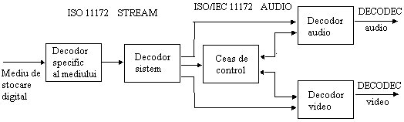
Fig.4.19 Schema bloc generală a unui sistem de decompresie MPEG

Pentru realizarea compresiei video se utilizează atât tehnici de reducere a redundanţei temporale, cât şi tehnici de reducere a redundanţei spaţiale, împrumutate din standardul JPEG.
Reducerea redundanţei temporale. MPEG foloseşte două tipuri de metode de compresie codând datele video într-un cadru şi între cadre. Codarea între cadre se bazează pe două tehnici de codificare predictivă şi interpolativă ce sunt descrise în continuare^{[46]}.
Când cadrele sunt capturate într-un ritm rapid (uzual 30 cadre/secundă) vor exista numeroase date identice conţinute în două sau mai multe cadre adiacente. În majoritatea secvenţelor video există o continuitate de la un cadru la altul, modificările fiind în general reduse. Dacă metoda de compresie a imaginii în mişcare tine cont de redundanţa temporală nu este nevoie de codarea întregului cadru de date, ci doar a diferenţelor de informaţie între cadre. Acest tip de codări se numeşte predictivă.
O reducere în plus a dimensiunilor datelor poate fi obţinută prin folosirea predicţiei bidirecţionale. Spre deosebire de codarea predictivă obişnuită care codează doar diferenţele între cadrul curent şi cel anterior, codarea predictivă bidirecţională codează cadrul curent pe baza diferenţelor între cadrul anterior, cel curent şi cel următor. Acest tip de codificare între cadre se numeşte codificare interpolativă cu compensarea mişcării.
Din cauza cerinţelor contradictorii, de a avea acces aleator la fluxl de biţi şi de a oferi o compresie cât mai mare, standardul defineşte 3 tipuri de cadre etichetate prin I, P şi B.
Cadrele de tip I (Intra-coded frames) conţin un singur cadru din datele video, ce nu se bazează pe informaţia din alt cadru la codare sau decodare. Fiecare flux de date MPEG începe cu un cadru I. În consecinţă cadrele de tip I, nefolosind nici un fel de predicţie, sunt codate obţinându-se o compresie moderată. Ele oferă puncte de acces în secvenţă video, puncte de unde poate să înceapă decodarea.
Cadrele de tip P (Predictive coded frames) sunt construite pe baza predicţiei diferenţelor între cadrul curent şi precedentul cadru închis I sau P. Folosind predicţie cu compensarea mişcării ele sunt compresate mult mai eficient.
Cadrele de tip B (Bidirectionally interpolated frames) sunt construite din cele două cadre închise I sau P. Cadrul B trebuie să fie poziţionat între cadrele I sau P; el nu este niciodată folosit ca referinţă pentru predicţie.
Organizarea celor trei tipuri de cadre într-o secvenţă este foarte flexibila. Alegerea este făcută de codor şi depinde de aplicaţie.
Corelarea inter-cadre în cazul unui cadru de tip P se realizează în felul urmator: pentru fiecare bloc de 8x8 pixeli din cadrul curent se caută în cadrul anterior blocul cu care se potriveste cel mai bine. Dacă se găseşte o potrivire exactă sau aproximativă este nevoie să se stabilească un pointer care să indice pixelii asemănători. Acest pointer, numit vector de mişcare, necesită doar câţiva biţi ca spaţiu de stocare. Codarea unui bloc în mai puţin de un octet este o comprimare puternică. Totuşi, la baza acestei eficienţe deosebite stă un timp foarte mare de căutare, care reprezintă faza cea mai consumatoare de timp din întregul proces de codare-comprimare. Niciodată nu va fi posibilă o potrivire perfectă între cadre, deoarece obiectele nu doar plutesc pe ecran, ci se rotesc, işi schimbă forma, se departează sau se apropie de privitor. În acest caz va trebui să ne multumim cu o potrivire parţială.
În cazul cadrelor de tip B tehnica de folosire a două imagini drept cadre de referinţă produce o corelaţie mai înaltă şi deci şi o rată de compresie mai înaltă. O secvenţă tipică de flux MPEG este ilustrată în figura 4.20 şi se exprimă prin şirul: I₀B₁B₂B₃P₄B₅B₆B₇P₈ unde indicii reprezintă ordinea în care trebuie afişate cadrele.
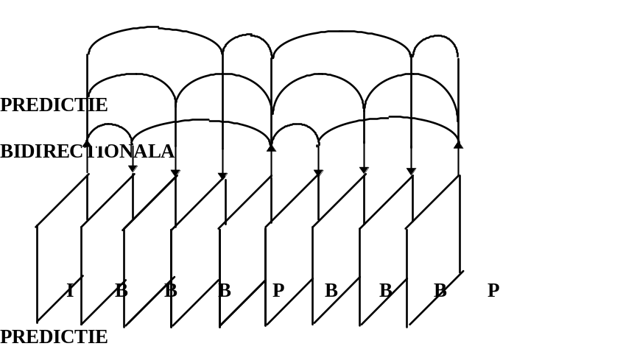
Fig. 4.20 Exemplu de structură temporală a imaginii

În teorie, numărul de cadre B care poate apare între oricare două cadre I sau P este nelimitat.În practica, există de obicei 12 cadre P şi B care pot apare între fiecare două cadre I. Un cadru I poate să apară la aproximativ 0,4 secunde .
Amintim că datele MPEG nu sunt decodate şi afişate în ordinea în care cadrele apar în flux. Deoarece cadrul B se bazează pe două cadre de referinţă pentru predicţie trebuie ca mai întâi, ambele cadre să fie decodate din fluxul de biţi, deşi chiar ordinea de afişare poate avea cadre B între două cadre de referinţă.
În exemplul anterior ordinea în care se face codarea şi transmisia este: I₀P₄B₁B₂B₃P₈B₅B₆B₇. Cadrul P₄ foloseşte cadrul I₀ ca predicţie şi trebuie transmis înaintea cadrelor B₁, B₂ şi B₃ şi pentru că este folosit ca referinţă de acestea. Preţul care se plăteşte pentru un raport de compresie mai mare este întârzierea în lanţul de codare/decodare şi necesitatea unei memorii mai mari. Pentru exemplul anterior codorul trebuie să aibă memorie suficientă pentru a stoca cel puţin patru cadre necomprimate, presupunând că P₄ şi P₈ sunt codate în timp ce sunt captate de la cameră sau citite de pe alt suport. De obicei, cadrele sunt preprocesate înainte de codare, ceea ce face ca necesarul de memorie să fie şi mai ridicat. Decodorul trebuie să decomprime I₀ şi P₄ şi să le stocheze pentru a fi folosite la decodarea cadrelor B₁, B₂ şi B₃. De aceea decodorul are nevoie de trei memorii de cadru. Întârzierea totală, de la intrarea în codor până la ieşirea din decodor, este de aproximativ 6 cadre. Pentru NTSC această întârziere înseamnă 0,2 secunde, iar pentru PAL/SECAM 0,24 secunde. În general, această întârziere nu contează, dar pentru transmisii duplex în direct - ca de exemplu teleconferinţă - întârzierea dus-întors de aproape 0,5 secunde nu este acceptabilă. Pentru astfel de aplicaţii (low delay application) cadrele de tip B nu sunt folosite^{[29]}.
Reducerea redundanţei spaţiale. După ce sunt construite cadrele I, P şi B, ele vor fi comprimate folosind metoda de compresie DCT, ca şi la JPEG. În vreme ce codarea între cadre reduce redundanţa temporală (date identice în timp), codarea DCT reduce redundanţa spaţială (date corelate într-un spaţiu dat). Practic, prin aplicarea DCT, un bloc de 8x8 pixeli este transformat în 64 coeficienţi de frecvenţă - frecvenţele joase descriu “structura grosieră a imaginii”, pe când frecvenţele înalte oglindesc detaliile. Datorită lipsei detaliilor fine în multe imagini, coeficienţii frecvenţelor înalte devin egali sau aproape egali cu zero. În continuare urmează, ca şi la JPEG, faza de cuantificare constând în împărţirea fiecărui coeficient printr-un cuantificator. Ca urmare a sensibilităţii diferenţiate a ochiului în raport cu frecvenţele mici şi mari, valoarea cuantificatorului creste odată cu valoarea frecvenţei. MPEG utilizează un anumit tablou de cuantificatori pentru cadrele de tip I şi un alt tablou de cuantificatori pentru cadrele de tip B şi P. Procesul de cuantificare produce o pierdere a conţinutului imaginii.

Valorile mari ale cuantificatorilor produc pierderi mari, dar asigură rate de compresie bune. Organizarea de tip zig-zag a frecvenţelor produce şiruri lungi de zerouri - acest lucru fiind ideal pentru codarea RLE. Ca etapă finală urmează compresia folosind algoritmul Huffman.
Pe măsură ce se scriu datele în fişier, trebuie inserate şi antete ce vor fi folosite în timpul procesului de decodare. La începutul fişierului MPEG trebuie specificate o serie de mărimi cum sunt: frecvenţa de derulare a cadrelor, rezoluţia imaginii, dimensiunile etc. În acelaşi timp va fi nevoie de un tablou care să indice locul cadrelor de tip I în fişier, pentru a se realiza mai eficient procesul de accesare a informaţiilor. Fiecare cadru va prezenta un identificator ce specifică tipul: B, I sau P. În final trebuie inserate coduri de control ce permit decodoarelor să execute o resincronizare în cazul detectării unei erori.
Prin combinarea subeşantionarii spaţiale şi temporale, reducerea lărgimii de bandă obţinută prin MPEG tinde spre 200:1. Oricum, respectând şi formatul sursei iniţiale, raportul de compresie obişnuit tinde să fie cuprins între 16:1 şi 40:1. Raportul depinde de ce anume consideră aplicaţia ca fiind o calitate acceptabilă a imaginii (calitatea înaltă a imaginii video implică rapoarte de compresie mici). În practică, dimensiunea cadrelor variază în jur de 150 Kbiţi pentru cadrele I, 50 Kbiţi pentru cadrele P şi 20 Kbiţi pentru cadrele B. Viteza datelor este limitată de obicei la 1,15 Mbiţi/secundă (standard pentru CD-ROM).
Standardul MPEG nu a avut iniţial mandat pentru folosirea cadrelor P şi B. Evitarea folosirii acestora se poate face prin codarea numai cu cadre I. Fiecare cadru video e captat, comprimat şi stocat într-un mod similar cu cadrele codate JPEG. De fapt, Comitetul JPEG a planificat metoda MPEG folosind numai cadre I ca fiind o versiune mai puternică a lui JPEG. Pentru această extensie s-a propus ca denumire JPEG-I şi ulterior s-a dezvoltat o versiune asemănatoare numită MJPEG (Motion JPEG).
Există desigur şi unele dezavantaje ale acestui standard. Raportul de compresie al unui fişier MPEG codat numai cu cadre I este mai mic decât al aceluiaşi fişier MPEG folosind mişcare compensată. Un fişier de 1 minut alcătuit din 1800 cadre va avea o dimensiune de aproximativ 2.5 Mb. Acelaşi fişier codat folosind cadre B şi P va fi considerabil mai mic, sub 1 Mb. De asemenea, o schemă de codare MJPEG va realiza decompresia mult mai încet în cazul unor aplicaţii ce alocă o cantitate insuficientă de memorie tampon pentru a procesa un flux constant de cadre de date.
Legătura dintre H.261, MPEG, JPEG şi MJPEG. Toate variantele MPEG utilizează standardul JPEG pentru codarea intra-frame, împărţind fiecare cadru în blocuri 8x8 şi apoi codând fiecare bloc cu metoda DCT. Codarea inter-frame este bazată pe predicţie MC, dar implementarea sa este mult mai complexă decât cea utilizată în H.261. Diferenţa principală între cele două standarde constă în faptul că MPEG permite predicţie temporală bidirecţională.
Există încă multe confunzii în ceea ce priveşte relaţiile dintre MPEG şi JPEG. Iniţial comitetele ISO pentru MPEG şi JPEG le-au tratat ca făcând parte din acelaşi grup, dar cu scopuri diferite. JPEG se ocupă exclusiv cu compresia imaginilor statice, în timp ce, MPEG se focalizează pe codarea şi sincronizarea semnalelor video şi audio într-un singur flux de date. Cât priveşte soluţia Motion JPEG, aceasta foloseşte un dispozitiv pentru eşantionarea semnalului video, captarea cadrelor şi compresia fiecărui cadru folosind metodă de compresie JPEG şi apoi realizează play back cu flux de date MJPEG prin decompresia şi afişarea fiecărui cadru individual. De obicei în fluxul de date MJPEG este inclus şi un standard de compresie audio. Există câteva avantaje la folosirea MJPEG (viteza de compresie mare în timp real, datele nu necesită interpolare cadru cu cadru etc.), dar există de asemenea şi câteva dezavantaje (fişierele MJPEG sunt considerabil mai mari decât fişierele MPEG, la redare sunt ceva mai lente, se obţine o calitate inferioară a imaginii video dacă se foloseşte JPEG cu un raport înalt de compresie).
Ca o concluzie, se poate afirma că metoda de compresie temporală folosită de MPEG furnizează un raport de compresie de trei ori mai mare decât JPEG, folosit pentru aceeaşi calitate a imaginii.
MPEG foloseşte o metodă de compresie asimetrică. Compresia cu MPEG este mult mai complicată decât decompresia, facând din MPEG o bună alegere pentru aplicaţiile care necesită scrierea o singură dată a datelor, dar citirea lor de mai multe ori. Un exemplu de asemenea aplicaţie este un sistem de arhivare. Sistemele care solicită scrierea datelor de mai multe ori, cum sunt sistemele de editare, nu sunt indicate pentru MPEG; ele vor rula mult mai încet.

4.2.8. Particularităţi ale compresiei video MPEG-2

Standardul MPEG-2 a fost creat pentru industria televiziunii. MPEG-2 este o extensie a specificaţiei MPEG-1 şi păstrează multe din caracteristicile acesteia. Partea de bază a MPEG-2 este denumită Video Maîn Profile şi furnizează o definiţie minimă a calităţii datelor ce satisface nevoile distribuţiei de programe de televiziune de calitate pentru o gamă largă de reţele de date. Caracteristicile suplimentare introduse de MPEG-2 includ:
- Formate video întreţesute
- Rapoarte de compresie multiple (precum 4:3 şi 16:9, aşa cum cere HDTV)
- Conservarea folosirii memoriei (prin scăderea calităţii imaginii sub limita impusă de Video Maîn Profile)
- Calitatea imaginii video mai mare decât la MPEG-1
- Posibilitatea de decodificare a fluxurilor de date MPEG-1
Standardul MPEG-2 e format din 10 parţi.
1. Descrierea sistemului - este mult mai elaborată, pentru a fi folosită la transmiterea prin medii variate.
2. Video - conţine suportul pentru transmiterea cadrelor întreţesute.
3. Audio - conţine suportul pentru trasnsmiterea a până la 5 canale audio
4. Teste de conformanţă -este mult mai precisă în modul de a testa dacă un flux de date este în conformitate cu standardul şi include un set minim de fluxuri de biţi pentru verificarea decodoarelor.
5. Raport tehnic - conţine descrierea decodorului de referinţă utilizat de comitetul MPEG.
6. Software DSM-CC (Digital Storage Media-Command and Control) - este un set de protocoale ce oferă funcţii de control şi operaţii specifice secvenţelor codate MPEG-1 şi MPEG-2 pentru aplicaţii de genul video la cerere şi multimedia interactiv. Modelul folosit este cel de conexiune client-server unde atât clientul cât şi serverul sunt consideraţi a fi utilizatori ai retelei DSM-CC.
7. NBC Audio - conţime descrierea acestui nou algoritm de compresie audio foarte eficient, dar incompatibil cu MPEG-1 (NBC- Non Backard Compatible).
8. Video 10 bit - este o extensie a părţii 2 pentru codarea pe 10 biţi a componentelor de culoare.

9. Interfaţa de timp real - completează prima parte cu restricţii asupra mediului de transmisie pentru a facilita comunicaţia bidirecţională în timp real.
10.Conformitate DSM-CC -este similară părţii 4, dar pentru DSM-CC.
MPEG-2 poate multiplexa informaţie audio, video sau de alt fel într-un singur flux de date şi poate furniza debite informaţionale de la 2 la 15 Mbiţi/secundă, menţinând în acelaşi timp calitatea imaginii la cerinţele standardului CCIR-601. Aceste performanţe se obţin prin folosirea a două tipuri de fluxuri de date: de program şi de transport..
Fluxul de program este asemănător cu fluxul de cadre MPEG-1 cu extensii pentru codarea informaţiei de pe programe specifice, cum ar fi canale audio pe mai multe limbi. Fluxul de transport a fost introdus recent şi e folosit în emisiuni pentru multiplexarea programelor complexe alcătuite din date audio, video sau particulare, cum ar fi combinarea pe acelaşi canal a semnalelor HDTV şi TV cu definiţie standard. MPEG-2 este folosit ca suport pentru emisiuni multiprogram, depozitare de programe pe VCR, detecţie şi corecţie de erori şi sincronizarea fluxurilor de date în reţele complexe^{[57]}.
Datorită modului de concepţie şi a gamei foarte largi de aplicaţii pe care le acoperă este dificil de implementat hardware codificarea şi decodificarea MPEG-2 peun singur chip. Un chip-set care să realizeze integral MPEG-2 este nu numai greu de creat, dar şi foarte costisitor. Este însă sigur că vor apar numeroase soluţii hardware MPEG-2 pentru aplicaţii specifice şi chiar chip-seturi extensibile.
Compresia folosită de MPEG pentru date audio este bazată pe standardul european MUSICAM, având însă şi alte componente. Metoda este similară cu compresia datelor video MPEG. Schema de compresie este cu pierderi, întrucât înlătură (sau cel puţin repartizează mai puţin biţi) datele audio pe care omul nu le poate auzi. Ea se bazează şi pe o reducere de redundanţă temporala, comprimând diferenţele între eşantioanele audio. Lărgimea de bandă tipică a unui flux audio CD este de 1.5 Mbiţi/secundă. Compresia MPEG audio poate duce la reducerea până la aproximativ 256 Kbiţi/secundă pentru un raport de compresie 6:1, fără pierderi observabile ale calităţii. Lărgimea de bandă rămasă de 1.25 Mbiţi/secundă conţine fluxuri MPEG video şi de date sistem^{[22]}.

4.2.9. Evoluţii ale compresiei video : MPEG-4

Dezvoltarea puternică comunicaţiilor audio-vizuale este datorată în parte şi realizărilor MPEG. Standardele de codare audio-vizuală MPEG-1 şi MPEG-2 au avut succes deoarece permit servicii audio-vizuale de înaltă performanţă, atât din punct de vedere al calităţii cât şi al eficienţei compresiei. Totuşi aceste standarde sunt limtate la o reprezentare audio-vizuală a informaţiei similară cu a sistemelor audio-vizuale analogice unde imagimile în mişcare sunt doar o secvenţă de cadre cu un anumit număr de linii.
Decizia MPEG de a lansa proiectul MPEG-4 a fost puternic influenţată de noile moduri în care infomaţia audio-vizuală este produsă, transmisă şi consumată. MPEG-4 oferă un cadru unificat de reprezentare care suportă noi forme de interactivitate. În această reprezentare, scena este descrisă ca o compoziţie de obiecte audio-vizuale, pe care utilizatorul le poate accesa şi manipula de o manieră independentă. MPEG-4 oferă integrarea a cât mai multe tipuri de date posibile, atât naturale cât şi sintetice, atât 2D cât şi 3D. MPEG-4 suportă transportul datelor prin combinaţii de medii de transmisie şi stocare, inclusiv medii mobile cu rate de transmisie scăzute şi cu condiţii de transmisie dificile. Obiectivul MPEG-4 este acela de a oferi un standard de reprezentare audio-vizuală care suportă noi moduri de comunicaţie, acces şi manipulare a datelor digitale audio-vizuale şi de a oferi o soluţie tehnică generală pentru diferitele paradigme de comunicaţie - între care graniţele vor dispărea^{[56]}.

